استمارة تعريف بعضو هيئة تدريسية
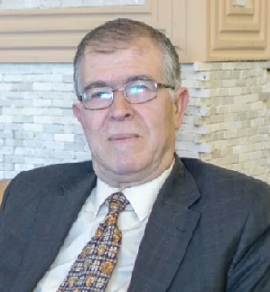 | الكلية: العلوم التطبيقية
 | الاسم: مالك حسن
 | المرتبة العلمية: أستاذ
الاختصاص: فيزياء الجسم الصلب
اسم الجامعة: جامعة تيبليسي
عنوان الجامعة: جمهورية جورجيا _ الاتحاد السوفييتي
 | الصفة العلمية أو الإدارية: عضو هيئة تدريس في جامعة القلمون الخاصة
الاهتمامات العلمية والبحثية: في مجال فيزياء المواد والأغشية الرقيقة

